**Latihan DCL 1**

**Grant**

Perhatikan tabel Customers dibawah ini.

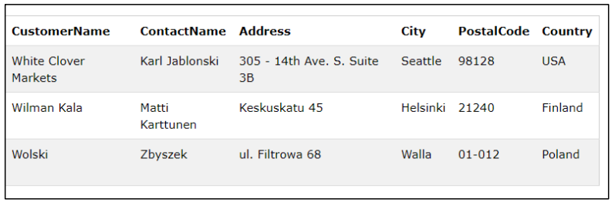

Berikanlah hak akses oleh pengguna bernama “Raisa” untuk dapat melakukan insert dan delete data pada tabel Customers diatas!